Nr. 7340 / 07.10.2019.

CĂTRE
TOATE UNITĂȚILE DE ÎNVĂȚĂMÂNT
În atenţia directorilor și consilierilor educativi

Vă transmitem în anexă adresa M.E.N. Nr. 38671/07.10.2019, cu privire la Concursul Național de desen „Supereroii lui Picurici”, concurs derulat în cadrul Campaniei naționale de conștientizare APA NOASTRĂ, lansată de Ministerul Apelor și Pădurilor, în cadrul proiectului „Controlul Integrat al Poluării cu Nutrienți”. Informații găsiți pe adresa www.apanoastra.ro/concurs-Supereroii-lui-Picurici și în adresa anexată. Succes!

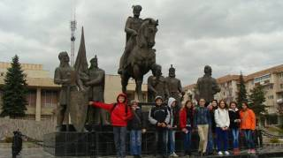
Inspector Şcolar General, Inspector şcolar pentru
prof. KISS IMRE educaţie permanentă
şi activităţi extraşcolare,
prof. ZÁGONI IMOLA

